МБУК Вяземская централизованная библиотечная система
12+
Вязьма – Брянская сельская библиотека №10

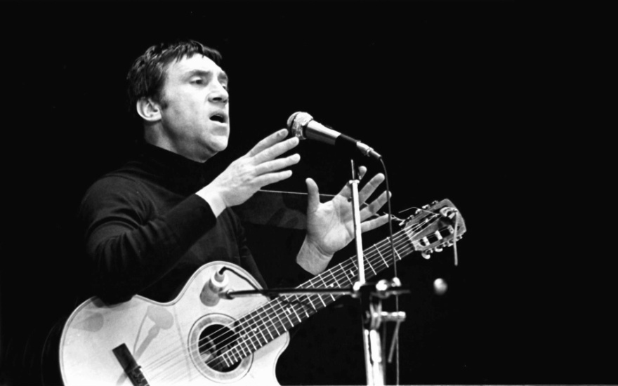

«Он правду людям под гитару говорил»

рекомендательный список литературы,
посвященный В. С. Высоцкому и его творчеству

Вязьма-Брянская
2023
Биография Владимира Семеновича Высоцкого (1938-1980)

Отец Высоцкого, Семен Владимирович, был военнослужащим, связистом. Мать, Нина Максимовна, пережила сына на 23 года. 1941 – 1943 годы – Владимир Высоцкий и Нина Максимовна в эвакуации, в деревне недалеко от города Бузулук Оренбургской области.
1946 – с этого года Высоцкий живет с отцом и мачехой, Евгенией Степановной Лихалатовой.
1947 – 1949 годы – отец служит в Германии, город Эберсвальд, куда увозит и семью. 1949 год – после возвращения из Германии семья поселилась в Москве, в Большом Каретном переулке.
1955 год – закончив среднюю школу № 186, Высоцкий по настоянию родителей поступает в Московский инженерно-строительный институт имени В.В. Куйбышева, но бросает его, проучившись полгода. Известно, что решение оставить инженерное дело пришло к будущему барду в новогоднюю ночь с 1955 на 1956-й. Им с однокурсником пришлось тогда полночи рисовать чертежи, без которых не допускали к сессии.
1956 – 1960 годы – учеба на актерском отделении школы-студии МХАТ им. В.И.Немировича-Данченко. Дебютом Высоцкого-актера стала роль Порфирия Петровича в «Преступлении и наказании» на сцене Московского дома учителя. Во МХАТе Владимир Семенович знакомится со своей первой женой, Изой Жуковой, тоже студенткой, которая была младше на несколько курсов. 1959 год – дебют в кинематографе, роль в фильме «Сверстницы».
1960 – 1964 годы (с небольшими перерывами) – Высоцкий работает в Московском драматическом театре им. А. С. Пушкина, в Московском театре миниатюр. На это же время приходятся первые эпизодические роли в кино. Тогда, в шестидесятых, появляются и первые песни Владимира Семеновича.
Своим учителем Высоцкий считал Булата Окуджаву, которому позже будет посвящена «Песня о Правде и Лжи». 1960-е годы – один за другим снимаются и выходят кинофильмы с участием Владимира Высоцкого («Карьера Димы Горина», «713-й просит посадку», «Грешница», «Наш дом», «Стряпуха», «Вертикаль», «Саша-Сашенька», «Короткие встречи», «Служили два товарища», «Хозяин тайги», «Опасные гастроли» и др.). К некоторым фильмам актер Высоцкий пишет песни. 1962 год – на съемках фильма «713-й просит посадку» Высоцкий знакомится со своей второй женой, Людмилой Абрамовой. Вскоре они поженились. Абрамова родила Высоцкому двух сыновей, Аркадия и Никиту.
1964 – 1980 годы – Высоцкий работает в Московском театре драмы и комедии на Таганке (главный режиссер Ю. Любимов). Среди прочих ролей наиболее заметными были: Галилео Галилей (из пьесы «Галилей» Б. Брехта), Хлопуша («Пугачев» по С. Есенину), Лопахин («Вишневый сад» А.П. Чехова), Гамлет – самая значительная роль, сыгранная более трехсот раз. Последней работой была роль Свидригайлова в спектакле «Преступление и наказание».
1965 год – Высоцкий начинает петь со сцены. Сначала он выступал с друзьями по театру на Таганке, позже вышел с сольными песнями.
18 января 1967 года – первое сольное выступление Владимира Высоцкого. Это произошло в Ленинграде, в клубе «Восток». Лето этого же года – выходит фильм «Вертикаль» с песнями Владимира Семеновича. К Высоцкому приходит известность. В 1967 году произошло еще одно событие в жизни Владимира Семеновича. На экране, в фильме «Колдунья», он увидел Марину Влади (французская актриса, дочь эмигрантов из России Марина Владимировна Полякова), после чего много месяцев мечтал о встрече. 1968 год – выходит первая пластинка Владимира Высоцкого с песнями из кинофильма «Вертикаль».
1968 – 1969 годы – нападки в прессе.
1970 год – Владимир Семенович женится на Марине Влади. Спустя несколько месяцев, получает право выезжать за рубеж. Был с гастролями в Болгарии, Франции, Канаде, Германии, США; в Венгрии участвовал в киносъемках.
1970-е годы – Высоцкий продолжает активно сниматься в кино: «Четвертый», «Плохой хороший человек», «Единственная дорога», «Бегство мистера МакКинли», «Сказ про то, как царь Петр арапа женил» и др. Как композитор выступил в кинолентах «Одиножды один», «Ветер «Надежды», «Вооружен и очень опасен», «Точка отсчета» и др.
1977 год – выходит пластинка «Алиса в стране чудес» с песнями Высоцкого. В этом же году во Франции были выпущены три авторских диска Владимира Семеновича.
1979 год – Высоцкий принимает участие в издании неофициального альманаха «Метрополь». Этот же год – снимается фильм «Место встречи изменить нельзя», в котором Высоцкий сыграл Глеба Жеглова, свою самую известную роль. Между тем, на месте Владимира Семеновича в фильме мог быть и другой актер. Высоцкий отказывался сниматься, «тратить год жизни на эту роль», даже Марина Влади уговаривала режиссера снимать другого артиста, но Станислав Говорухин остался непреклонным.
16 июля 1980 года – последнее выступление Высоцкого на сцене.
25 июля 1980 года – Владимир Семенович Высоцкий умирает в Москве. Похоронен там же, на Ваганьковском кладбище. Даже после смерти поэта продолжали выходить фильмы с его песнями: «Баллада о доблестном рыцаре Айвенго» (1983), «Если верить Лопотухину» (1983), «Распад» (1990). В 1980-х вышло два сборника стихов Владимира Семеновича: «Нерв» (1981) и «Я, конечно, вернусь…» (1988).
1987 год – Владимиру Высоцкому посмертно присуждена Государственная премия СССР за участие в сериале «Место встречи изменить нельзя» и авторское исполнение песен.

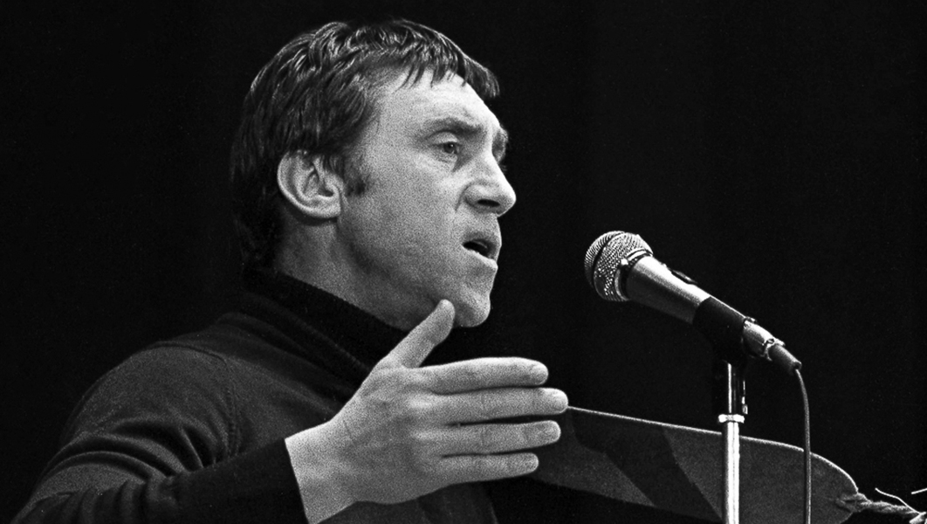

Литература о жизни и творчестве В. С. Высоцкого

Влади, М. Владимир, или Прерванный полет : [воспоминания] / М. Влади ; [пер. с фран. автора и Ю. Абдуловой]. - Алма-Ата : Жазушы, 1990. - 176 с.

Живая жизнь : штрихи к биографии Владимира Высоцкого / интервью и лит. запись В. Перевозчикова. - Ставрополь : 45-я параллель, 1992. - 288 с. : фотоил.

Произведения В. С. Высоцкого

Высоцкий, В. С. Где же наша звезда? : песни / В. С. Высоцкий. - Москва : Эксмо, 2006. - 432 с. : ил.

Высоцкий, В. С. Избранное : [стихи] / В. С. Высоцкий. - Москва : Советский писатель, 1988. - 512 с.

Высоцкий, В. С. Нерв : стихи / В. С. Высоцкий. - Москва: Современник, 1989. - 238 с.

Высоцкий, В. С. Поэзия и проза / В. С. Высоцкий. – Москва : Книжная палата, 1989. - 448 с. - (Популярная библиотека).

Высоцкий, В. С. Четыре четверти пути : [стихи и проза] / В. С. Высоцкий. - Москва: Физкультура и спорт, 1989. - 286 с. : 16 л. ил.

Высоцкий, В. С. Я, конечно, вернусь... : стихи и песни, воспоминания / В. С. Высоцкий. - Москва: Книга, 1988. – 463 с.

МБУК Вяземская централизованная библиотечная система
Вязьма – Брянская сельская библиотека №10

Мы расположены по адресу :
215107 , Смоленская область ,
Вяземский район, с.Вязьма- Брянская ,
ул. Авиационная , д. 1-а

Режим работы :
Пн - Пт с 10.00 до 18.00
Обед - с 13 .00 до 14.00
Выходной день - суббота, воскресенье

